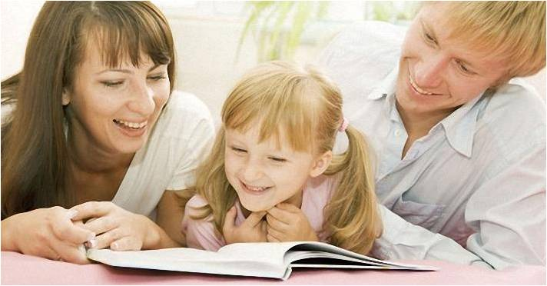
РЕКОМЕНДАЦИИ РОДИТЕЛЯМ БУДУЩИХ ПЕРВОКЛАСНИКОВ ПО ПРОФИЛАКТИКИ ДИСГРАФИИ.
Волобуева Ирина Анатольевна, учитель-логопед ГБДОУ д/с №33 компенсирующего вида Приморского района, Санкт-Петербурга.

Основной целью написания рекомендаций является повышения уровня компетентности родителей в вопросах профилактики дисграфии. Исходя из намеченной цели, решаются следующие задачи: привлечь родителей будущих первоклассников к активном самостоятельному участию по профилактике письменной речи; знакомство родителей с доступными приёмами предупреждении нарушений письма; оказание помощи в предоставлении литературы по подготовке ребёнка к школе. Основная работа логопеда - доступно просветить родителей и предоставить информацию о нарушениях письменной речи. Убедить родителей о необходимости проводить профилактику дисграфии в дошкольном возрасте. Профилактика дисграфии дошкольников должна осуществляться не только специалистом, но и родителями. Родителей необходимо убедить, что легче предупредить ошибки на письме, чем исправлять их на коррекционных занятиях с логопедом. Для этого родителям необходимо предоставить доступные рекомендации предупреждения нарушений письменной речи, которые родители самостоятельно смогут выполнить вместе со своими детьми перед поступлением в школу. В дошкольном возрасте можно выделить предпосылки, которые в дальнейшем могут привести к нарушениям дисграфии /57/: не сформированность слуховой дифференциации акустически близких звуков может привести к акустической дисграфиих, поэтому при нормальном речевом развитии ребёнок должен различать «на слух» все звуки речи; дефектное произношение звуков речи и их замены могут привести к артикуляционно – акустической дисграфии; несформированность мелкой моторики пальцев рук влияет на темп письма и почерк и появлению специфических ошибок на фоне общей усталости рук. При составлении этих рекомендаций учитывались перечисленные предпосылки, т.к. работа по профилактике дисграфии должна проводиться в комплексе..

Рекомендации для родителей. Развитие фонематических процессов и коррекция звукопроизношения. 1.Перед школой родители должны вместе с ребёнком проконсультироваться у логопеда, т.к. первоклассник должен научиться правильно произносить и не путать между собой все звуки родного языка в речевом потоке. 2. Если первоклассник всё же дефектно произносит звуки родного языка, то занятия по исправлению неправильно произносимых звуков должен проводить только специалист, т.е логопед, а не сами родители. 3. К шести годам ребёнок должен правильно произносить слова, не переставлять и пропускать слоги типа: регулировщик, перекрёсток, термометр и т. д. 4. У ребёнка необходимо формировать способность к различению на слух звуков речи, что поможет в дальнейшем избежать трудностей в овладении письменной речью. Упражнения по развитию фонематических процессов можно выполнять дома, на прогулке, по дороге домой и т.д. Упражнения
Взрослый произносит ряд слов (рак, рука, радио…) и попросить ребёнка хлопнуть, топнуть, поднять руку, прыгнуть, когда услышит заданный звук (Р). « Зарычи когда услышишь звук (Р) в слове». В такую игру можно играть с любым заданным звуком речи.

В магазине попросить ребёнка, чтобы он нашёл продукты на звук (Ш). Можно предложить ребёнку самостоятельно придумать 4-6 слов на заданный звук. Предложить ребёнку вспомнить названия животных, продукты, фрукты, овощи на заданный звук (С). Произнести ряд слов, попросить ребёнка определить на каком месте находится согласный звонкий звук в словах (зонт, сом, ива, конь, кость, зима, коса, мак..); в начале слова (лак, лось, лоб…); в середине слова ( синь, ива, астра, собака); в конце слова (кол, боль, укол, сон…). Попросить ребёнка придумать слова, которые начинаются на согласный звонкий - глухой, твёрдый - мягкий согласные звуки. У будущего первоклассника должны быть сформированы процессы языкового анализа и синтеза. Для формирования у ребёнка языкового анализа и синтеза можно выполнять специальные предложения, которые можно выполнять дома, на прогулке… Упражнения для формирования языкового анализа и синтеза. Сосчитай, слова в предложении: «Мама купила лук» .. Назвать первое и последнее слово в предложении: «Папа ловил сома. » Предложить ребёнку придумать предложение, которое состоит из 2-3 слов. Придумать предложение, в котором есть маленькое слово «на», «по», «под» ( с предлогом). Доскажи слог, чтобы получилось слово, например: палат (ка), лод(ка). Предложить ребёнку сосчитать слоги в словах, например: сом, сок, ива, мак. Назвать первый звук в словах: дым, ком, кит,…согласный звук в словах, гласный звук. (Сколько гласных звуков в слове, столько и слогов в слове) Назвать последний согласный звук или гласный звук. «Назови слово». Взрослый произносит слово по звукам, делая между звуками паузу, а ребёнок называет слово полностью. Например: С,а,н,к,и – санки. «Определи место звука в слове». Взрослый предлагает ребёнку определить место звука в слове (начале, середине, конце) слова. «Где спрятался звук (С)?» в слове «сом» (начале), в слове «коса» (середине), в слове «колос» (конце) . «Буквы рассыпались». Предложить ребёнку собрать звуки, чтобы получились слова. Например: «о,к,м» - ком; «к,м,а» - мак. Это задание можно выполнять вовремя прогулки, взрослый произносит или пишет на песке, земле, по манке… Развитие зрительно-пространственных представлений. Рисование по клеточкам различных фигур, животных… Это развивает зрительно-пространственные представления и подготавливает руку к письму. «Найти несколько отличий в картинках». «Чего не дорисовал художник?», «Найти на рисунках не достающие детали» и дорисовать. Материал к упражнениям можно найти в специальной литературе или в детских книжках. «Что изменилось», перед ребёнком разложить игрушки или картинки и предложить запомнить последовательность предметов и закрыть глаза. Поменяв игрушки местами, спросить, что изменилось? «Развитие мелкой моторики». Способствует стимуляции речевого развития, активируя отделы коры головного мозга. Штриховка картинок, фигур, орнаментов. Вырезание из бумаги геометрических фигур и фигурки животных Выполнения аппликации из природного материала и бумаги. Лепка из пластилина. Застёгивание пуговиц и мелких деталей одежды, зашнуривание и завязывание шнурков. Выкладывание фигур из счётных палочек, бисера, природного материала, крупы. Вышивание, пришивание пуговиц. Для успешной подготовки дошкольников к школьному обучению в домашних условиях предлагаю родителям воспользоваться актуальной специальной литературой современных авторов.

Рекомендуемая литература для родителей: 1. О.В.Узорова, Е.А.Нефёдова. 350 упражнений для подготовки детей к школе.

М:АСТ.Астрель, 2002. 2.В.А.Калягин. Когда ребёнок плохо говорит. Советы психолога СПб.КАРО,2004.

3.О.И.Крупенчук. Научите меня говорить правильно. - СПб. ЛИТЕРА,2005. 4.Н.В.Нищева .Если ребёнок плохо говорит. СПб. ДЕТСТВО - ПРЕСС, 2011. 5. В.В. Цвынтарный. Играем пальчиками и развиваем речь. Н.Новгород: ФЛОКС, 1995

В заключение рекомендую родителям, как можно больше уделять ребёнку внимания, проводить с ним всё свободное время, много разговаривать, читать, спорить, развивать речь ребёнка, чтобы в школьный период у первоклассника в процессе овладения письмом меньше было трудностей.

Список литературы

1.Л.Г. Парамонова. Дисграфия : диагностика, профилактика, коррекция. -СПб: ДЕТСТВО-ПРЕСС, 2006. 2.И.Н.Садовникова. Коррекционное обучение школьников с нарушениями чтения и письма. М: АРКТИ, 2005.

